古文字札記兩則

高中正（南京師範大學）

一、補釋春秋戰國文字中的“厷”字
陳劍先生曾經考釋出西周金文中的“厷”字，認爲該字手形下一般从封閉的“〇”形，而“右”字手形下从“口”。這一結論已經被學界廣泛接受。劉剛先生亦有專文釋陶文“厷”、“肱”字，其中舉到戰國文字中的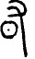、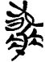字形，認爲“厷”形或有“在圓圈中加點或橫筆”的。古文字中加點、橫作飾筆都較爲常見，如清華簡三的《良臣》篇，有學者認爲具有晉系文字特點。其2號簡記載“文王又（有）𢗞（閎）夭”，“𢗞”字作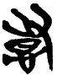形，和上博簡《曹沫之陣》56號簡的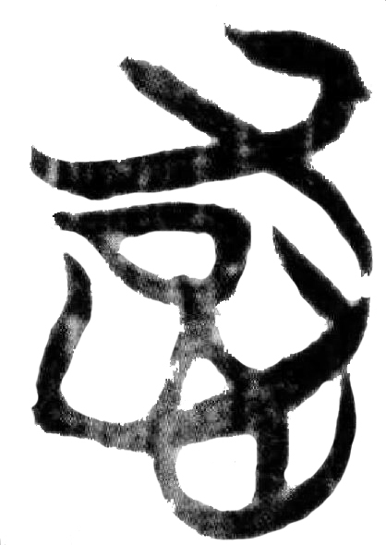形相比，也是將“〇”形中間加一橫筆成“日”形。通過陳、劉兩位先生的研究成果，我們還可以認出一些過去被誤釋的“厷”及从“厷”之字：
1.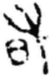 ~侗 《珍秦齋藏印》123
2.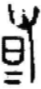 肖（趙）~ 《璽匯》0941
3.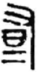 ~□ 《璽匯》3243
4.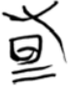 肖（趙）~ 《保利藏金》273頁；《珍秦齋藏金》311頁
5.蔡侯盤，《集成》10171 蔡侯尊，《集成》6010
1-4均屬晉系文字，《三晉文字編》歸入附錄123號，並懷疑是“祭”字的異體。這可能是受到5舊釋爲“祭”的影響，其實並沒有多少字形根據。1字原著錄釋爲“右”，也不正確。“右”與“厷”字的區別明顯；4舊還有“或”、“春”等不同釋法，按“或”字晉、楚系文字均从“戈”；“春”字所从之“屯”形有時近似“又”，但“日”旁均在這種“又”形的上部，和4迥然有別。
1字顯然應該釋爲“厷”。2-4則當是在1的形體基礎上，於“日”形下加兩橫筆。施謝捷先生因而將2之字釋爲“又日”合文，並稱“古璽有以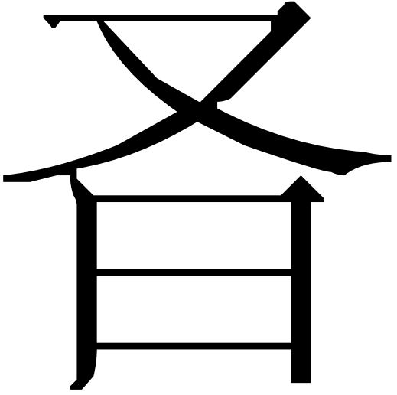﹦（又日）爲複姓的，未詳其義”，施先生所說用爲複姓的，可能就是被誤認的3一類，這兩個字“日”下橫筆較長，恐怕不應視爲合文符。戰國文字常有在封閉之形下加一橫或兩橫者，如“向”、“佃”、“相”等字。2-4字同樣如此，所以也應釋爲“厷”。將2與4合觀，“厷”很可能是當時常見的人名。1、3之“厷”則是用爲姓氏。
5在蔡侯尊、盤銘文中辭例爲“禋亯是以，祗盟嘗禘，~受毋已”（釋文用寬式，下同）。該字曾被釋爲“祭”或“佑”。從拓片來看，其右下也是在“〇”形裏加一短橫爲飾筆，此字當分析爲从示厷聲，可隸定爲“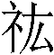”。
“祗盟嘗禘，受毋已”這種求福套語，金文中常見。當時人認爲，如果恭敬地祭祀上帝、祖先，就可受到祭祀對象降下的福命。類似的語句如王孫誥鐘：“恭厥盟祀，永受其福”（《銘圖》15606）。我懷疑蔡侯盤、尊之“”字可讀爲“宏”或“弘”，用作程度副詞。金文中可以組成類似如“永受”（王孫誥鐘）、“尃/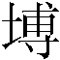（溥）受”（叔尸鐘、鎛）等形式的偏正短語。
“宏（弘）”字義爲廣大深遠，它跟“溥”的意思最爲接近。《文選·陸機〈吊魏武帝文〉》“丕大德以宏覆”，李善注：“宏，普也”，可以爲證。而“普”與“溥”音義關係密切，《玉篇·水部》：“溥，徧也，普也。”“普”跟“溥”兩字在經典中互爲異文的例子也有不少。因此“宏受”當與“溥受”的意思近似。《後漢書·皇后紀》載興平元年詔書首句稱“朕稟受不弘，遭值禍亂”。漢詔書語多仿古，這句的用例也可證明“弘”與“受”能夠搭配，其中“稟受”同樣是省略賓語。
由於金文中“受”字多接賓語，將該句讀作“宏受毋已”是否可信，可能還需更多材料論證。不過類似的套語中，與“受”字前後搭配的詞及其語法結構都較爲固定，目前似乎也沒有更好的讀法。如果我們的解釋可信，出現省略賓語的情況，可能是因爲“受”字後面賓語多是“福”、“命”這類吉祥話，而蔡侯尊、盤銘文多爲四字一句的韻文，該句省略受事賓語，應當是在不影響文義的情況下爲了照顧格式而爲之。對於古漢語中省略句子成分，張玉金先生有解釋：“在一定的語言環境裡，在不至於產生誤解的條件下，人們說話時會省去一些成分……省略的目的是爲了使行文簡潔、增強修辭效果。這是使語言精練的一種手段，並不是語言的欠缺。”古漢語中省略賓語多爲承前、探後而省，“宏受毋已”則是例外，周法高先生認爲“有時，省略不見於上下文，在當時從語氣、習慣上可以推測而得”，並有舉例可參考。

二、據清華簡《繫年》釋三晉古璽中的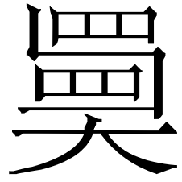字（兼說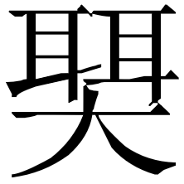字）
三晉私璽中有這樣一個字：
1．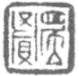《天津市藝術博物館藏古璽印選》17頁；《吉林大學藏古璽印選》10頁
2.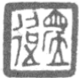《天津市藝術博物館藏古璽印選》17頁；《璽匯》3323
3.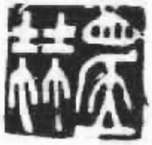《璽匯》3524
這三方古璽右邊之字顯然是同一字。何琳儀先生認爲該字从目㕇聲，疑讀爲“位”； 施謝捷先生將第2、3方相應之字隸定爲“視”；《三晉文字編》將1、2兩方中此字收入附錄中。 從字形來看，隸定爲“㕇”或者“視”都存在一定問題。
我們暫且將該字用B來表示。B字與清華簡《繫年》十六章90號簡字右部所从一致。“目”與“大”形間曲筆特殊，這對保證兩者形體認同的必然性具有重要作用。清華簡該字用作“鄢陵”之“鄢”字，《繫年》的整理者將其隸定爲“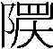”，並以右半部是“省形，《說文》讀若傿，下‘大’形訛爲‘矢’形，大、矢作爲構字時有互訛。” 整理者的結論應當可信。按《說文》：“，大貌，从大𥆞聲，或曰拳勇字。一曰：讀若傿。”“”字金文中已見：
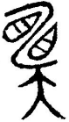簋（《集成》4153）
B字下部从“立”，而“”、“”字右下从“大”或“矢”形。“立”跟“大”形在戰國文字中有通用情况存在。如中山王圓壺圈足銘文中之“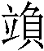”字，字形作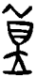，下部所从“立”形或省爲“大”作 。何琳儀先生認爲此字本从“立”，或省作“大”形。 田煒先生曾釋珍秦齋所藏戰國璽印中的兩個“智”字，分別作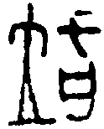、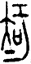形，田先生認爲兩字“‘矢’旁訛變成‘立’旁”。類似之例又如曾侯乙墓竹簡74“椯”字作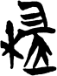、兆域圖“長”字作、秦駰玉版从“厂”从“𣅔”之字作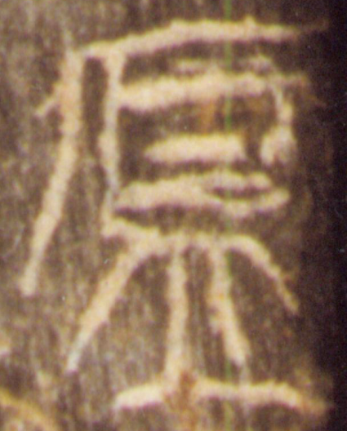等。均可以證明“立”形和“大”形可以通作。戰國文字在文字底部增一橫筆爲羨畫是較爲常見的現象。我們可以將上述的字形演變認爲是戰國文字“∧”形下部有無一橫筆，有時可以通用。這種情況在各系文字中都存在：比如燕系文字中的“登”字一般作形（《璽彙》5327），下所从“豆”形底部或無橫筆作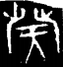形（《陶文圖錄》4.37.1）；齊系文字中的加注“矢”聲的“兕”字作（《璽彙》3438）、（《璽彙》0153）兩形，前者矢形底部多一橫筆；又晉系文字中从木、羔聲之字作形（《璽彙》3214），是在“火”形下加橫筆。
因此，三方古璽中的B字可以認爲即清華簡《繫年》中用爲“”之聲符的“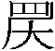”。B跟“”的區別只有繁簡不同。爲了方便起見，也可以直接將B釋爲“”。“”在三方璽印中用爲姓氏，疑即鄢氏。《廣韻》下平聲仙韻於乾切焉小韻：“鄢，人姓，又鄢陵，縣名。”春秋有鄢氏，見於《左傳》昭公二十七年。又《古今姓氏書辯證》卷九“鄢”條：“謹案《春秋釋例》：鄢，鄭地也，其先以所食邑爲氏。楚鄢將師，衛鄢武子肸，皆爲大夫。姓書未有此氏，今增入。”
另外，錢大昕《十駕齋養新錄》卷四“𥆞”字條，以爲“道書以‘一卷’爲‘一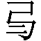’，蓋即草書𥆞字。凡草書橫目多作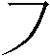，文有兩目故以二代之，非从弓从二也，楊用修以爲‘糾’字之訛，肊說，不足信。” 錢大昕的說法根據不足。“”亦作“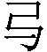”，該字實爲“卷”字的省形，類似之字見《龍龕手鏡》和敦煌文字，作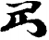、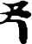、等形 。“卷”在敦煌寫卷中或作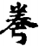，因此“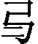”應該是截取“卷”字下部“卪”形而成的一個俗字。對此，張涌泉先生在《敦煌俗字叢考》中有論證，可以參看。
與“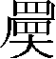”字形體演變可以類比的還有“”字：
A．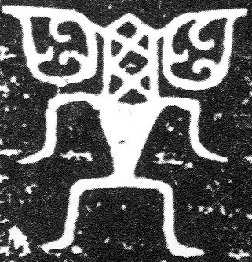 屍卣（器），《集成》5280；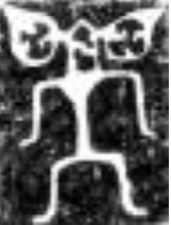 屍壺，《集成》9576；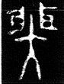 伯侯父盤，《集成》10129；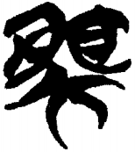 《包山楚簡》186； 郭店簡《緇衣》45
B． 猚子壺，《集成》9558
C． 《九店楚簡》44；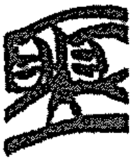清華簡《楚居》3；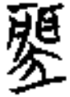、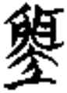 《楚系簡帛文字編》895頁
B在“大”形中部加一短橫作“矢”形，C之“大”形演變爲“立”。“”字象正面站立的人形突出其雙耳。謝明文先生將此字跟《楚居》中形容妣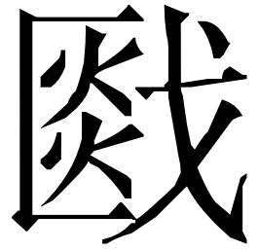“厥狀聶耳”之“聶”聯繫，認爲其本義當即“聶耳”之“聶”。從族名金文看，“聶耳”和《山海經·海外北經》稱“聶耳國”“爲人兩手聶其耳”的說法應該沒什麼關係。一些人已指出“聶耳國”即《大荒北經》的“儋耳國”。郭璞解釋“儋耳國”爲“其人耳大下儋，垂在肩上”。“儋耳”亦即《淮南子·墬形》的“耽耳”。《說文》耳部端系閉口韻的一些字，詞源義或有“長而下垂”之義。“”、“耽”音義皆近。《說文》：“耽，耳大垂也。”《墬形》篇“耽耳”句高誘注：“耽耳，耳垂在肩上”，都較爲符合“”字構型特點。

附記：本文先後呈史傑鵬老師與傅修才先生批評指正，又蒙謝明文、劉剛先生指教並惠賜待刊論文。陳劍老師多次指導本文的修改，謹致謝忱。

本文原載于《出土文獻》第十一輯，中西書局2017年，第141—146頁。此版行文有一些修改，引用請以紙本爲準。

陳劍：《釋甲骨金文中的“厷”字》，收入《甲骨金文考釋論集》第234-242頁，綫裝書局2007年。
劉剛：《新鄭出土陶文考釋二則》，《中國文字學報》2015年第六輯。
劉剛：《清華三<良臣>爲具有晉系文字風格的抄本補證》，《中國文字學報》2014年第五輯。
《有銘青銅兵器圖錄》著錄兩件同銘銅鈹，蒙陳劍老師告知，他已根據本文將對應字釋爲“厷”。參徐占勇：《有銘青銅兵器圖錄》，第26、35頁，河北美術出版社2016年。
湯志彪：《三晉文字編》，第2203頁，作家出版社2013年。
a.保利藏金編輯委員會編：《保利藏金——保利藝術博物館精品選》第274頁，廣州嶺南美術出版社1999年；b.董珊：《讀珍秦齋藏吳越三晉銘文札記》，收入蕭春源《珍秦齋藏金·吳越三晉篇》第299頁，澳門基金會2008年；c.劉雨、嚴志斌：《近出殷周金文集錄二編》第4冊第288頁，中華書局2010年；d.吳鎮烽：《商周青銅器銘文暨圖像集成》第33冊第455頁，上海古籍出版社2012年；e.陳斯鵬等：《新見金文字編》第21頁，福州人民出版社2012年；f.蘇輝：《秦三晉紀年兵器研究》第79頁，上海古籍出版社2013年。
施謝捷：《古璽匯考》第230頁，安徽大學2006年博士論文，指導老師：黃德寬教授。
可以參考李家浩先生《戰國貨幣考（七篇）·貳布考》一文，收入《著名中年語言學家自選集·李家浩卷》第170頁，安徽教育出版社2002年。
諸家觀點可參祝振雷《安徽壽縣蔡侯墓出土青銅器銘文集釋》第26-28頁，吉林大學2006年碩士論文，指導老師：吳振武。 按：釋爲“祭”者，應當多是从“肉”旁跟“日”形存在訛混的角度來考慮。但“祭”字西周以降从“又”持肉敬神會意，象手指的三筆多指向“肉”旁。我們目前所見僅陳侯午敦“祭”字作、之形結構與之近似（參看張振謙：《齊魯文字編》第16頁，作家出版社2014年）。西周金文確實也存在個別“右”、“厷”相混之例，不過蔡侯尊、盤銘文的“口“形，兩邊豎筆均出頭，如敬、啻等。而5之字所从“又”形下部均不从“口”或“肉”。将它們都爲是訛形的可能性，恐怕不會不大。“祭受毋已”不辭，“佑受毋已”這種賓語前置的語法結構也比較少見。所以5釋爲“祭”或“佑”都缺少足夠的證據。
蔡侯盤、尊銘文中、等字也是在圈形里加點作飾筆。此處蒙傅修才先生提示。
可參看高亨：《古字通假會典》第919頁【溥與普】條，齊魯書社1989年。
（南朝宋）范曄：《後漢書》第452頁，中華書局1965年標點本。
參其所著《西周漢語語法研究》第317頁第五章“西周漢語省略句”一節，商務印書館2004年。
參周法高《中國古代語法·稱代編》第446頁，中華書局1990年。
【20201122補】學者或以爲筆畫僵硬，有作僞可能，見屈彤《古璽辨僞五則》，第二屆漢語史研究的材料、方法與學術史觀國際學術研討會，南京大學漢語史研究所，2020年11月21—22日。
何琳儀：《戰國古文字典》第1384頁，中華書局1998年。
施謝捷：《〈古璽彙編〉》釋文校訂》，《容庚先生百年誕辰紀念文集》第649-650頁，廣東人民出版社1998年。
湯志彪：《三晉文字編》第2218頁，作家出版社2013年。
楚簡中或以“”字借爲“鄢”（《包山楚簡》簡157）。
李學勤主編：《清華大學藏戰國楚簡（貳）》第176頁，中西書局2011年。
對於从“𥆞”之字形體的考釋與梳理，可參謝明文《說𥆞及其相關之字》，《饒宗頤國學院院刊》2016年第三輯，第1-15頁。謝先生認爲清華簡“”字左部“”形即“”之初文，是用字從古的現象，可能比簋之“”字形體更早。不過從上面三方璽印字均作“”形看，“”形更可能是戰國文字的簡省寫法而非從古。
張守中：《中山王厝器文字編》第82頁，中華書局1981年。
何琳儀：《戰國古文字典》第122頁，中華書局2013年。
田煒：《古璽探研》第189頁，華東師範大學出版社2010年。按，陳劍老師看過小文後指出：“‘智’字本从‘大’，作从‘矢’形者也是由‘大’而訛，此類从‘立’旁者不如徑說爲‘大’之訛。”
此處蒙陳劍老師賜示。
孫剛：《齊文字編》第216頁，福建人民出版社2010年。該字考釋見郭永秉先生《睡虎地秦簡考釋兩篇》的“看校追記”，《古文字與古文獻論集》第231-232頁，上海古籍出版社2011年。
（宋）鄧名世撰、王力平點校：《古今姓氏書辯證》第137頁，江西人民出版社2006年。
陳文和主編：《錢大昕全集·十駕齋養新錄》第88頁，江蘇古籍出版社1997年。
黃征：《敦煌俗字典》第213頁，上海教育出版社2005年，下引敦煌文字圖版均出自此，不再出注。
張涌泉：《敦煌俗字叢考》第502頁，中華書局2000年。
對該字的考釋，參見謝明文《商代金文的整理與研究》第175頁，復旦大學2012年博士論文，指導老師：裘錫圭教授。
黑白翻轉圖來自李守奎等編《包山楚墓文字全編》第395頁，上海古籍出版社2012年。
謝明文《商代金文的整理與研究》，第176頁。
這種說法可能來自當時人的傳言附會，郭璞注“言耳長，行則以手攝持之也”，亦有牽合之嫌。“”、“聶”字早期並沒有“攝持”義。
何寧：《淮南子集釋》第360頁，中華書局1998年；袁珂：《山海經校注》第214頁，北京聯合出版公司2014年。王念孫以爲《墬形》的“耽耳”當爲“耴耳”之誤，主要以“耽”與“褶”音不近。我認爲這幾個字更可能是音近，而未必是誤字。
如《說文》“耴，耳垂也”，“耼，耳曼也”，“𦕒，小垂耳也”。可參史傑鵬先生《先秦兩漢閉口韻詞的同源關係研究》第80頁，北京師範大學2004年博士論文，指導老師：王寧教授。

